LỚP: 2

CHỦ ĐỀ 3: TƯ THẾ VÀ KỸ NĂNG VẬN ĐỘNG CƠ BẢN
Tiết 51: BÀI TẬP 3– TRÒ CHƠI
I. Yêu cầu cần đạt
1.Về phẩm chất: Bài học góp phần bồi dưỡng cho học sinh các phẩm chất cụ thể:
- Tích cực trong tập luyện và hoạt động tập luyện
- Tích cực tham gia các trò chơi vận động và có trách nhiệm trong khi chơi trò chơi.
2. Về năng lực:
- Tự chủ và tự học: Tự xem trước chủ đề tư thế và kỹ năng vận động cơ bản bài 6 trong sách giáo khoa.
- Giao tiếp và hợp tác: Biết phân công, hợp tác trong nhóm để thực hiện các động tác và trò chơi.
- NL chăm sóc SK: Biết thực hiện vệ sinh sân tập, thực hiện vệ sinh cá nhân để đảm bảo an toàn trong tập luyện.
- NL vận động cơ bản: Biết thực hiện tư thế và kỹ năng vận động cơ bản bài 6
Biết quan sát tranh, tự khám phá bài và quan sát động tác làm mẫu của giáo viên để tập luyện. Thực hiện được tư thế và kỹ năng vận động cơ bản bài 6
- Địa điểm: Sân trường
- Phương tiện:
+ Giáo viên chuẩn bị: Tranh ảnh, trang phục thể thao, còi phục vụ trò chơi.
+ Học sinh chuẩn bị: Giày thể thao.
II. Phương pháp và hình thức tổ chức dạy học
- Phương pháp dạy học chính: Làm mẫu, sử dụng lời nói, tập luyện, trò chơi và thi đấu.
- Hình thức dạy học chính: Tập luyện đồng loạt( tập thể), tập theo nhóm, tập luyện theo cặp đôi.
III. Tiến trình dạy học
NỘI DUNG | THỜI GIAN | PHƯƠNG PHÁP VÀ HÌNH THỨC TỔ CHỨC
NỘI DUNG | THỜI GIAN | Hoạt động của giáo viên | Hoạt động của học sinh
A. Hoạt động mở đầu  1.Nhận lớp:  2.Khởi động:  - Xoay các khớp: cổ tay, cổ chân, khuỷu tay, vai, cổ, hông, gối.  3.Trò chơi khởi động: “lái ô tô”  4. Kiểm tra bài củ | 5-7’ | - GV nhận lớp phổ biến nội dung, yêu cầu của giờ học.  - Hỏi thăm sức khỏe, kiểm tra trang phục của học sinh.  GV quan sát và nhắc nhở các em thực hiện  GV hướng dẫn học sinh chơi.  Gv gọi 3 học sinh lên thực hiện bài tập 1 . | Cán sự tập hợp, báo cáo sỉ số lớp.  GV  Cán sự hướng dẫn bạn khởi động.  GV  Đội hình như trên, HS chơi theo sự hướng dẫn của GV.  HS lên thực hiện, gv cho hs dưới lớp nhận xét
B. Hoạt động hình thành kiến thức  Bài tập 3  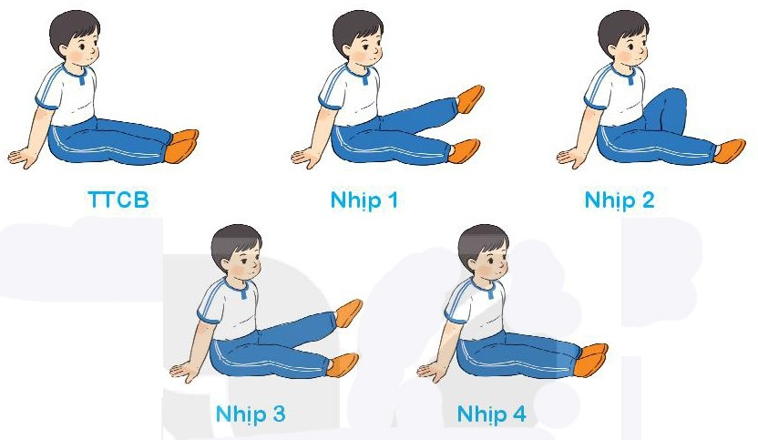 | 4-6’ | GV hướng dẫn cho học sinh | Lắng nghe quan sát  GV
C.Hoạt động tập luyện  - - Tổ chức cho Hs tập luyện đồng loạt  - Tổ chức cho Hs tập luyện cặp đôi quay mặt vào nhau  -Tổ chức cho Hs tập luyện theo tổ  2.Trò chơi vận động  Trò chơi “Tung vòng vào đích”  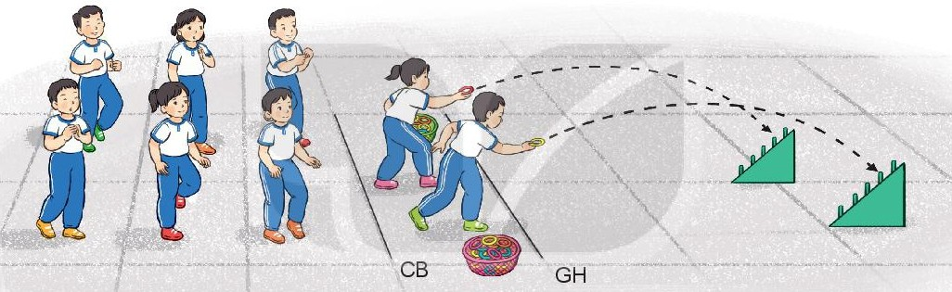  Hồi tĩnh: | 17-18 | Quan sát sửa sai  Gv quan sát hướng dẫn  (sau mỗi lần tập Gv có lời nhận xét)  - Gv quan sát hướng dẫn  (sau mỗi lần tập Gv có lời nhận xét)  - GV yêu cầu Hs tập luyện nghiêm túc  GV quan sát hướng dẫn  Tiếp tục quan sát, nhắc nhở và sửa sai cho HS  - GV nêu tên trò chơi, phổ biến cách chơi, luật chơi, cho hs chơi thử sau đó chơi thật  - Gv quan sát, nhận xét tuyên dương  GV cho học rung chân, tay tại chỗ | GV  Tập theo cặp đôi  A  GV  B  Học sinh tích cực thực hiện  Tập theo tổ  Học sinh tích cực thực hiện  Học sinh lắng nghe, tham gia trò chơi.  Hs tích cực thả lỏng  GV
D. Hoạt động vận dụng  1.Câu hỏi: Tác dụng của việc thực hiện bài tập.  2.Nhận xét và hướng dẫn tập luyện ngoài giờ học:  3.Xuống lớp: | 4-5’ | Gv nêu câu hỏi và chọn nhiều học sinh trả lời.  .  - Gv nhận xét kết quả thực hiện của các em hs.  - Gv giao nhiệm vụ cho hs thực hiện ở nhà. Phân công HS thu dọn dụng cụ.  -GV hô “Giải tán !” | GV  HS tương tác với bạn và giáo viên…  - HS nêu kết quả học được  -HS hô “Khỏe !”

Điều chỉnh sau tiết dạy:
………………………………………………………………………………………………

